30-31 мая 2017 года

КОНФЕРЕНЦИЯ В КАЗАНИ –
РОЛЬ МУСУЛЬМАНСКИХ РЕЛИГИОЗНЫХ ОРГАНИЗАЦИЙ
В РЕСОЦИАЛИЗАЦИИ ОСУЖДЕННЫХ

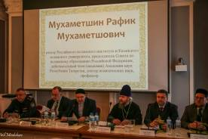
30-31 мая 2017 года в городе Казани, Республика Татарстан, состоялась Всероссийская научно-практическая конференция на тему: «Роль централизованных мусульманских религиозных организаций в ресоциализации осужденных в местах лишения свободы», работа которой проходила в конференц-зале гостиницы «Ногай».
Организаторами конференции выступили Российский исламский институт, Фонд поддержки исламской культуры, науки и образования и Управление Федеральной службы исполнения наказания по Республике Татарстан.
Целью конференции является поиск и анализ методов совершенствования деятельности централизованных мусульманских религиозных организаций для повышения эффективности ресоциализации лиц, осужденных за правонарушения и находящихся в местах лишения свободы.
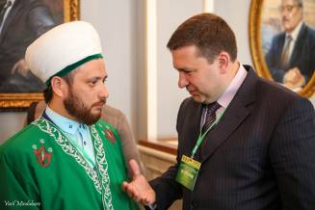
В работе конференции приняли участие представители Духовных управлений мусульман регионов Российской Федерации и религиозные деятели, работающие с осужденными в местах лишения свободы, сотрудники Федеральной службы исполнения наказаний, члены Общественной палаты Российской Федерации, Общественного совета при ФСИН России по проблемам деятельности уголовно-исполнительной системы, представители религиозной, научной, педагогической общественности и общественных организаций России, среди которых были представлены:
– проф. Рафик Мухаметшович Мухаметшин – ректор Российского исламского института и Казанского исламского университета, председатель Совета по исламскому образованию, действительный член Академии наук Республики Татарстан, доктор политических наук;
– от Федеральной службы исполнения наказаний – подполковник внутренней службы С. И. Гуров, начальник Отдела организации взаимодействия с религиозными организациями ФКУ ЦНТЛ ФСИН России;
– от руководства УФСИН России по Республике Татарстан – полковник внутренней службы Эдуард Данилович Хиалеев, временно исполняющий полномочия начальника республиканского УФСИН России;
– от Общественной палаты Российской Федерации – член Комиссии по гармонизации межнациональных и межрелигиозных отношений Т. В. Забегина;
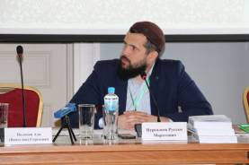
– от Общественного совета при ФСИН России по проблемам деятельности уголовно-исполнительной системы – Ш. Р. Кашаф, член Общественного совета, руководитель Департамента образования, науки и культуры Духовного управления мусульман Российской Федерации, научный сотрудник Института востоковедения РАН;
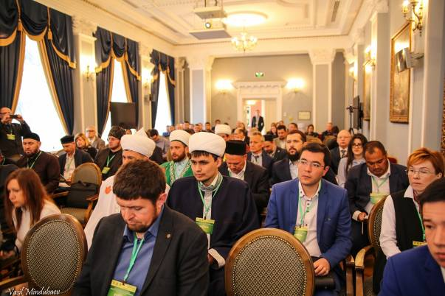
– от Центрального Духовного Управления Мусульман – Ахмеров Артур Юрисович, имам-хатыб Первой Соборной мечети города Уфы, Республика Башкортостан, представивший доклад на тему: «Противодействие религиозному экстремизму в пенитенциарных учреждениях путем просвещения».
От Русской Православной Церкви в работе Всероссийской научно-практической конференции принял участие епископ Красногорский Иринарх, викарий Святейшего Патриарха Московского и всея Руси, председатель Синодального отдела Русской Православной Церкви по тюремному служению, который в Приветственном слове к участникам конференции сказал:
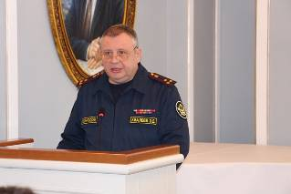
– «Проведение настоящей межрелигиозной конференции, работа которой посвящена роли централизованных мусульманских религиозных организаций в нашей стране, – это удобный формат для диалога и поиска путей совместного православно-исламского сотрудничества по ресоциализации осужденных в местах лишения свободы и преодолении радикализации в тюрьмах. Его Святейшество неоднократно свидетельствовал о важности братского диалога между Русской Православной Церковью и религиозными объединениями традиционного для Российской Федерации Ислама. Полагаю, что участники всероссийской встречи рассмотрят наиболее актуальные темы современности, связанные с духовно-пастырским душепопечением и оказанием социальной помощи заключенным, которые послужат на благо нашего земного Отечества – России и укрепления единства нашего гражданского общества».
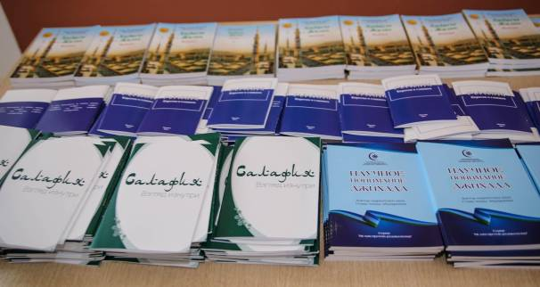
– «В то же время сегодня как никогда ранее востребованы обществом неисчерпаемый духовный и моральный потенциал традиционных религий России, их многовековые традиции и опыт. Обсуждение и осмысление участниками Конференции насущных проблем православно-исламского взаимодействия, включая другие централизованные религиозные объединения, в очередной раз свидетельствует о том, что современное общество неустанно ищет пути преодоления духовно-нравственного кризиса на всем пост советском пространстве».
– «Деятельное служение духовенства в местах лишения свободы обращает многих заключенных к Богу, служит духовно-нравственному возрождению преступивших закон лиц, принадлежащих по вере своих отцов к Христианству и Исламу. Благодаря вере среди заключенных в местах лишения свободы сокращается количество суицидов, фактов унижения достоинства человеческой личности и других противоправных действий по отношению друг к другу».
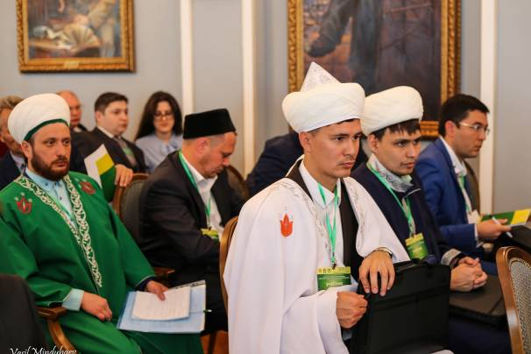
– от Татарстанской митрополии – протоиерей Николай Иванович Тимофеев, руководитель Объединенной комиссии по взаимодействию с территориальным органом ФСИН России по Республике Татарстан, председатель Отдела по тюремному служению Казанской митрополии, настоятель Никольского храма в городе Казани.
В конференции участвовали: представители Центрального Духовного управления мусульман из Уфы, Республика Башкортостан, Духовного управления мусульман Республики Коми, Духовного управления мусульман Санкт-Петербурга и Северо-Западного региона России, Духовного управления мусульман Оренбургской области, Духовного управления мусульман Крыма и города Севастополя, Духовного управления мусульман Чеченской Республики, Духовного управления мусульман Республики Дагестан, Духовного управления мусульман Кабардино-Балкарской Республики, Регионального духовного управления мусульман Пермского края в составе ЦДУМ России и др.
Среди приглашенных участников конференции из регионов следует отметить следующих докладчиков:
– Ахмеров Артур Юрисович, представитель Центрального Духовного управления мусульман – имам-хатыб Первой Соборной мечети города Уфы, Республика Башкортостан, представивший доклад на тему: «Противодействие религиозному экстремизму в пенитенциарных учреждениях путем просвещения»;
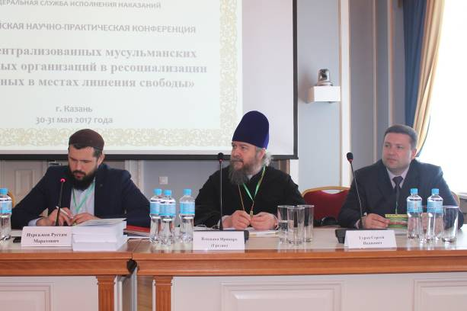
– муфтий Гаязов Винир Рифкатович – председатель Духовного управления мусульман Республики Коми, представил доклад на тему: «Реализация потенциала ислама в воспитательной работе в учреждениях УФСИН России по Республике Коми»;
– Гафаров Раим Разимович – начальник отдела координации общин Духовного управления мусульман Крыма и города Севастополя представил доклад на тему: «Духовная поддержка лиц, находящихся в учреждениях УФСИН России по Республике Крым и городу Севастополю».
К участию в конференции были приглашены назначенные на должность Помощников начальников территориальных органов ФСИН России по организации работы с верующими – из Татарстана и кавказских республик:
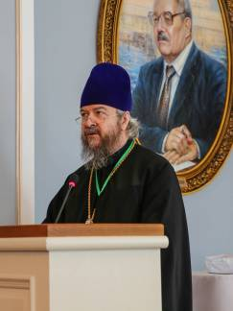
– Давлеев Рафаиль Ганиевич – помощник начальника УФСИН России по Республике Татарстан, полковник внутренней службы, выступивший с докладом: «Взаимодействие священнослужителей мусульманских религиозных организаций Духовного управления мусульман Республики Татарстан и Татарстанской Митрополии Русской Православной Церкви в духовно-нравственной и социальной помощи лицам, находящимся в местах лишения свободы на основании судебных решений»;
– Рамзан Байтуевич Зубариев – помощник начальника УФСИН России по Республике Чечня;
– Магомет Алиевич Магомедалиев – помощник начальника УФСИН России по Республике Дагестан.
В работе конференции также приняли участие зарубежные участники, среди которых специалист по работе с осужденными Духовного Управления Казахстана Таубекулы Бауыржан, Республика Казахстан, который выступил с докладом на тему: «Опыт Казахстана в ресоциализации осужденных мусульман».
Для участия в научно-практической конференции были приглашены преподаватели Академии права и управления ФСИН России:
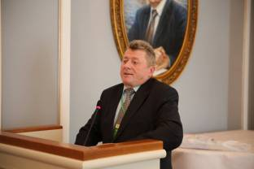
– Чорный Василий Николаевич – кандидат юридических наук, профессор кафедры уголовно-исполнительного права Академии ФСИН России, выступивший с докладом: «Правовые основы социальной терапии в отношении осужденных к лишению свободы», – в котором рассматриваются правовые и организационные основы социально-терапевтической работы, проводимой в тюрьмах Германии в отношении некоторых категорий заключенных, предусмотренных в уголовном и уголовно-исполнительном законодательстве. Анализируется опыт создания социально-терапевтических тюрем, рассматривается возможность заимствования данного опыта с целью применения в пенитенциарной практике России.

;
– Ананьев Олег Геннадьевич – старший преподаватель кафедры социальной психологии и социальной работы Академии ФСИН России, выступивший с докладом: «Актуальные вопросы применения технологий и программ ресоциализации осужденных в исправительных учреждениях», в котором было отмечено:
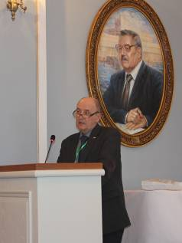
– «В последние годы изучение множества теоретических исследований в области криминологии и пенологии, а также зарубежного и отечественного опытов организации деятельности по исправлению лиц, отбывающих уголовные наказания, позволили прийти к решению о необходимости использования механизма ресоциализации (в противовес усилению карательной составляющей уголовного наказания). Опыт применения ресоциализации в пенитенциарных системах отдельных социально развитых государств имеет заметные позитивные результаты. Многие ученые-исследователи в России справедливо пишут об этом и настаивают на более глубокой индивидуализации исполнения наказания и воздействий, которые могут повлиять на изменение личности правонарушителей.
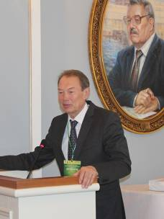
Предложенный теорией ресоциализации механизм содержит в себе глубинный подход, позволяющий раскрывать истоки «падения» личности, установление детерминант-факторов совершения преступлений и ее восстановления посредством «работы над ошибками». Речь идет о планомерной последовательной работе, связанной с осуществлением воздействий, равно оказанием помощи человеку, отбывающему уголовное наказание, в возвращении к нормальной организации своей жизнедеятельности сотрудниками УИС. Под их руководством должна осуществляться такая деятельность, за которую именно они несут персональную ответственность. Священнослужители религиозных объединений здесь могут быть помощниками, то есть участвовать практически во всех формах работы по выполнению части мероприятий программ ресоциализации».
– Симакова Татьяна Александровна – кандидат психологических наук, доцент, ведущий научный сотрудник научного центра Академии ФСИН России, выступившая с докладом: «Коммуникативная компетентность духовных лиц различных религиозных объединений, занимающихся ресоциализацией в местах лишения свободы»;
– Кириллова Татьяна Васильевна – доктор педагогических наук, профессор, начальник кафедры юридической психологии и педагогики Академии ФСИН России, полковник внутренней службы, выступившая с докладом: «Ресоциализация осужденных женщин».
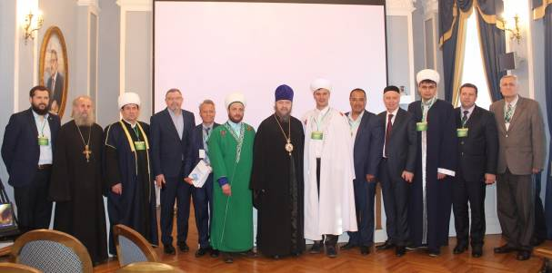
Во второй половине дня Владыка Иринарх представил доклад на тему: «Пастырский взгляд на радикализацию в тюрьмах», – в котором отметил следующее:
– «Религиозный экстремизм может проявиться как в насильственном насаждении в обществе определенных религиозных ценностей или в нетерпимости к представителям других религиозных объединений и конфессий, так и в деятельности различных сектантских и культовых групп.
Среди различных направлений религиозного экстремизма выделяют: христианский, исламский, иудейский и другие виды религиозного экстремизма. Или в противоположность им: антихристианский, антиисламский и т. д. Сектантским экстремизмом называют деятельность получивших распространение деструктивных тоталитарных псевдорелигиозных организаций. В основе такой классификации стоит экстремистская деятельность приверженцев крайне радикальных религиозных (мировоззренческих) течений.
При этом религиозный экстремизм тесно связан с политикой и национализмом – поэтому проявления экстремизма в виде политического, религиозного и националистического движений в современном мире представляют собой единое целое.
Однако здесь следует сделать оговорку о том, что недопустимо ассоциировать экстремизм напрямую с религией, а употребление термина «религиозный экстремизм» возможно только с учетом замечания, что это – «псевдорелигиозный экстремизм»».

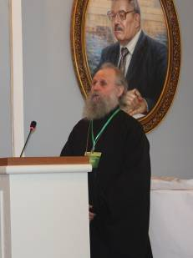
– «Субъекты религиозного или псевдорелигиозного экстремизма – сторонники крайних взглядов и действий в сфере религии – используя стремление людей к обретению духовности, на основе религиозного невежества в обществе посредством откровенной демагогии расширяют сеть своих адептов, делают их средством экономической наживы, политического и общественного манипулирования, посредством которого в последующем могут организовываться беспорядки, акты гражданского неповиновения для дестабилизации, а затем разрушения существующих общественных и государственных структур».

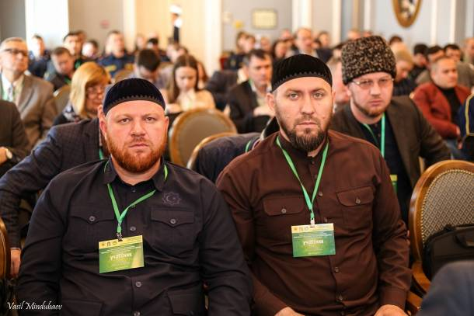
– «Деятельность религиозных объединений, осуществляющих духовное окормление, религиозное образование и духовно-нравственное просвещение осужденных к лишению свободы, следует рассматривать не только как «процесс, направленный на достижение цели удовлетворения религиозных потребностей верующих осужденных», но и как неотъемлемую составляющую механизма их исправления, а в более широком смысле – процесса их ресоциализации. При этом религиозные объединения должны рассматриваться в качестве субъектов исправления осужденных и их ресоциализации. Эти положения согласуются с основными направлениями совершенствования деятельности УИС России (предусмотренных Концепцией), в которых делается акцент на поиск новых форм и методов исправительного воздействия на осужденных».

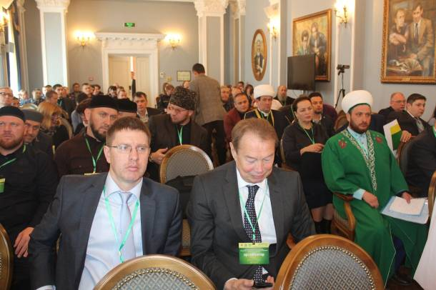
– «На протяжении столетий православные русские люди жили бок о бок с мусульманами в мире и согласии. И сегодня мы находим взаимопонимание с традиционными духовными лидерами мусульманских общин России по основным социально-политическим вопросам. В рамках особой российской цивилизационной модели выработался механизм сосуществования и культурного взаимообогащения христиан и представителей других традиционных религий. Россия – крупнейшее по территории государство планеты, конгломерат разнотипных национальных культур и конфессий, постепенно враставших в пространство единой страны и органично воспринимавших ее ценностные ориентиры, не изменяя своему историческому укладу. А ориентиры эти сформировались по ходу тысячелетнего государственного строительства, вдохновителем и духовным водителем которого всегда выступала Русская Православная Церковь.
Говоря об особенностях российского общества, … русский философ И. А. Ильин писал: «Сколько народов Россия приняла, столько и сохранила». «Из более чем двухсот народов на территории Российской Федерации около тридцати ассоциируют себя с исламом и, сохраняя древние духовные связи с арабским миром, они в то же время остаются неотъемлемой частью общероссийского культурного и исторического наследия», – отметил докладчик.
Фундаментализм, религиозный экстремизм и терроризм – явления, по сути своей противостоящие уникальной российской цивилизационной модели. Они возникают в точке обрыва живой преемственности многовекового духовного опыта. В этом смысле они прямые порождения эпохи глобализации. Мы с горечью должны признать, что сегодняшний западный мир, страдающий от терроризма, во многом пожинает плоды собственных трагических заблуждений».
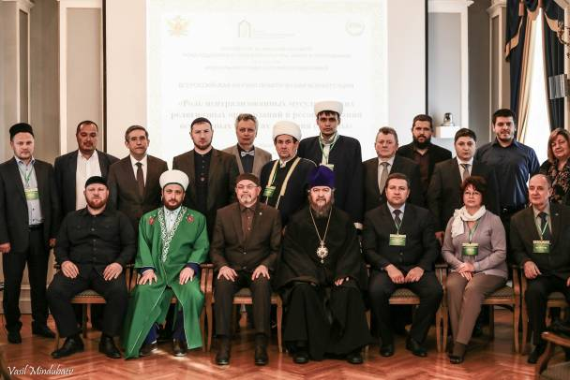
В завершение доклада епископ Иринарх произнес: «В своем выступлении я хотел бы, прежде всего, высказать слова предостережения против резких выражений в адрес религиозных чувств последователей мировых религий, в число которых вместе с Христианством входит Иудаизм и Ислам», – а затем процитировал слова:
– «Его Высокостепенство Муфтий Камиль Хазрат Самигуллин, председатель Духовного управления мусульман Республики Татарстан, сказал: «Да, каждый человек – представитель того или иного этноса, культуры и религии. И, безусловно, все мы разные. Однако это не значит, что мы должны конфликтовать, наоборот, должны сосредоточиться на том, что нас объединяет, познавать, изучать друг друга, взаимообогащать».
– Далее Владыка напомнил также и слова Святейшего Патриарха Московского и всея Руси Кирилла, произнесенные в беседе с представителями средств массовой информации 20 июля 2016 года при посещении с Первосвятительским визитом в Татарстанскую митрополию, которые в равной степени могут быть отнесены к христианско-исламскому соработничеству на поприще тюремного служения священнослужителей и добровольцев мирян: «Глубоко убежден, что от того, как складывается жизнь в Татарстане, от того, как развиваются межнациональные и межрелигиозные отношения на этой земле, во многом будет зависеть мир и благополучие в нашем Отечестве. А мое обращение ко всем – и к православным, и к мусульманам – живите в мире, исполняйте заповеди, который каждый должен исполнять в соответствии со своими религиозными обязательствами. Тогда не будет вражды, потому что и Ислам, и Православие призывают людей к миру и к добрым отношениям друг с другом. А иначе и быть не может, ведь если люди верят в Бога, они не могут сеять вокруг себя зло и ненавидеть друг друга. Пусть процветает Татарстан, замечательный город Казань и его многонациональная и многорелигиозная община. Храни вас всех Бог!».
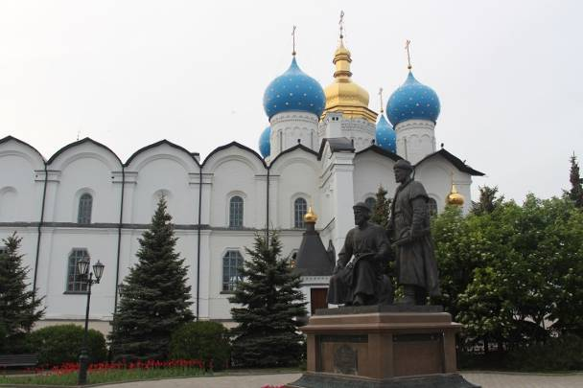
В целом следует отметить, что конференция проходила в формате живого диалога и не сводилась к сухому зачитыванию докладов, участники активно задавали друг другу вопросы, обсуждали заданную проблематику.
По завершении работы был принят итоговый документ – Резолюция Всероссийской научно-практической конференции на тему: «Роль централизованных мусульманских религиозных организаций в ресоциализации осужденных в местах лишения свободы», в которой было подчеркнуто, что «в докладах и выступлениях участники научно-практической конференции выразили одобрительное отношение к необходимости продолжения развития межконфессионального взаимодействия в решении вопросов, связанных с проведением религиозных обрядов, церемоний и личных встреч с осужденными в исправительных учреждениях и следственных изоляторах, а также оказанием социальной помощи перечисленным категориям лиц. При этом подчеркивается, что между исламскими и православными религиозными организациями и объединениями нет неразрешимых противоречий в деле ресоциализации, оказания социальной и духовной помощи лицам, находящимся в местах лишения свободы».
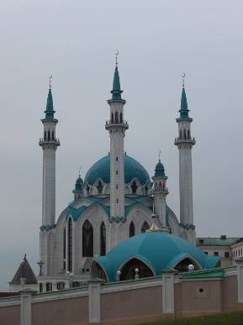
Все участники конференции выразили искреннюю благодарность организаторам Всероссийской научно-практической конференции за создание благоприятных условий по ее проведению.

Пресс-служба Синодального отдела Русской Православной Церкви по тюремному служению

30-31 мая 2017 года
Казань, Республика Татарстан
Российский исламский институт

Татарстанская митрополия в Республике Татарстан: 1. Казанская епархия: председатель Объединенной комиссии, руководитель епархиального Отдела по тюремному служению – прот. Николай Иванович Тимофеев, настоятель Никольского кафедрального собора г. Казани; 2. Чистопольская епархия: руководитель епархиального Отдела по тюремному служению, член Комиссии – прот. Пестрецов Георгий Николаевич; 3. Альметьевская епархия: руководитель епархиального Отдела по тюремному служению – свящ. Константин Петряев.

